Министерство науки и высшего образования Российской Федерации

**Федеральное государственное бюджетное образовательное учреждение**

**высшего образования**

«Владимирский государственный университет

имени Александра Григорьевича и Николая Григорьевича Столетовых»

(ВлГУ)

Кафедра информационных систем и программной инженерии

**Лабораторная работа №6**

**по дисциплине**

**«Методы анализа данных»**

**КОРРЕЛЯЦИОННО-РЕГРЕССИОННЫЙ АНАЛИЗ**

**Выполнил**:

ст. гр. ПРИ-120

Грачев Д. А.

**Принял**:

Курочкин С. В.

Владимир, 2021

ЦЕЛЬ РАБОТЫ

Получить практические навыки по применению корреляционного анализа показателей эффективности работы предприятий.

ВЫПОЛНЕНИЕ РАБОТЫ

1. С помощью нормального распределения были получены случайные числа по трем параметрам

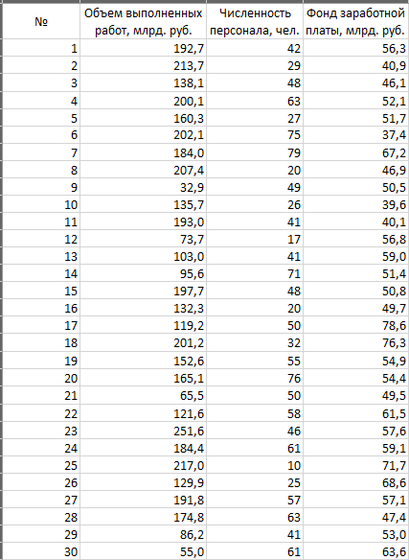

Рисунок 1

1. С помощью функции «однофакторный дисперсионный анализ» была проанализирована выборка, были высчитаны среднеквадратичные отклонения

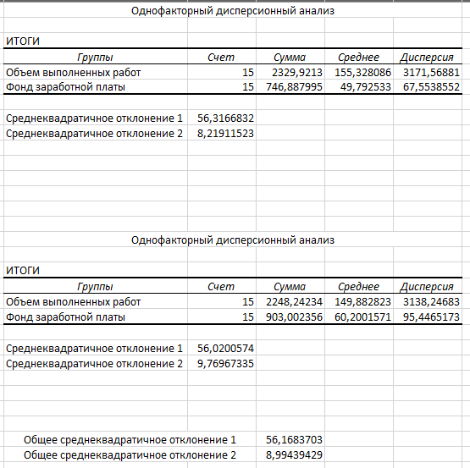

Рисунок 2

1. Был построен график корреляции, высчитан коэффициент корреляции

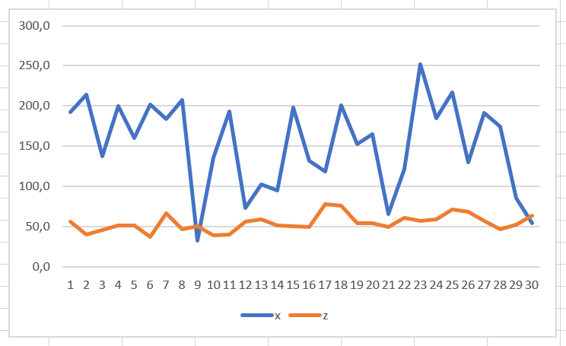

Рисунок 3

1. Высчитана корреляционная матрица для проверки значимости множественных коэффициентов

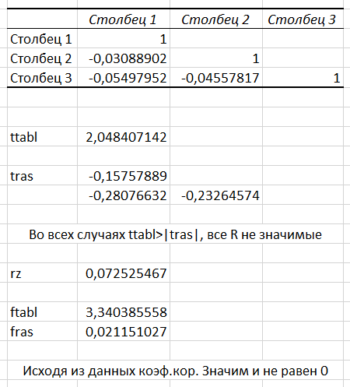

Рисунок 4

1. С помощью функции «Регрессия» были получены: Итоги, Остатки, Вероятности

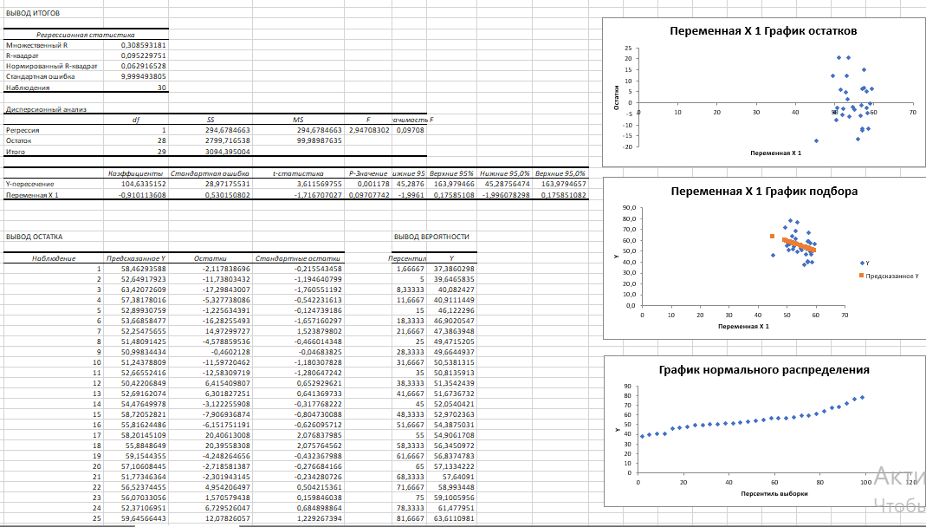

Рисунок 5

1. Сравним значения z и z model по графику

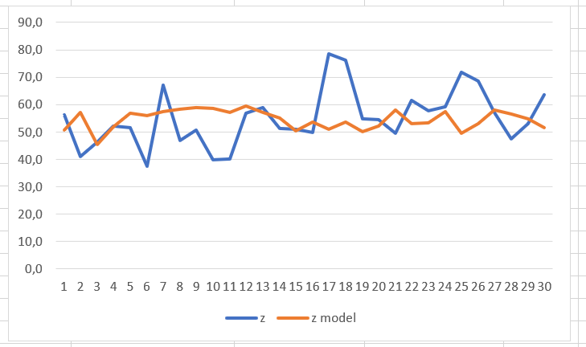

Рисунок 6

1. Проведем оценку влияния первого фактора на второй

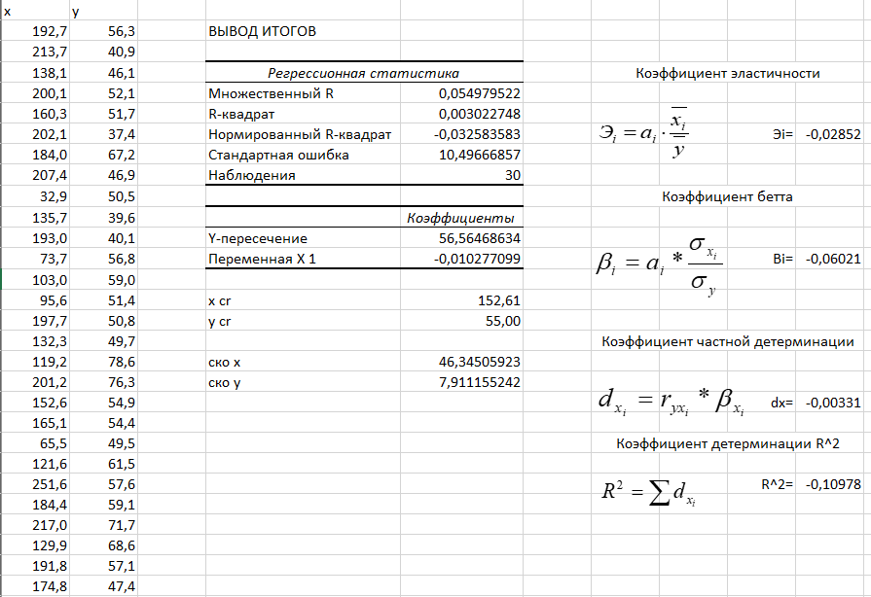

1. График корреляционно-регрессионного анализа

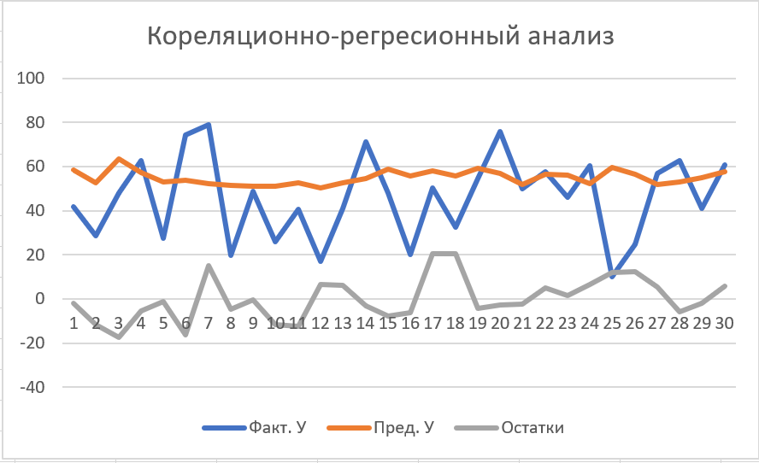

ВЫВОД

В ходе выполнения лабораторной работы были получены практические навыки по применению корреляционного анализа показателей эффективности работы предприятий.